Папка - ежедневник со встроенным аккумулятором (Power Bank)
Цвет чёрный или бирюзовый
Встроенный Power bank
USB-флешка на магнитной застежке.
Нанесение логотипа на поверхности

Папка со встроенным портативным зарядным устройством. Папка должна иметь петлю для ручки и по возможности сменный блок листов. Зарядное устройство емкостью не менее 8000mAh, с входным/выходным током 5V/1А и кабелем micro USB/Type-C/Lightning для зарядки телефона на задней обложке. Папка должна иметь внутренние органайзеры для карт и визиток, снаружи – обложка из высококачественного материала. Данный товар поставляется в подарочной коробке и в подарочном пакете с логотипом Банка.
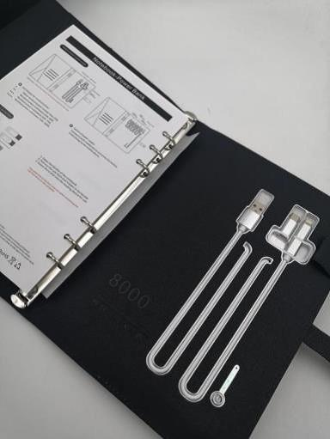
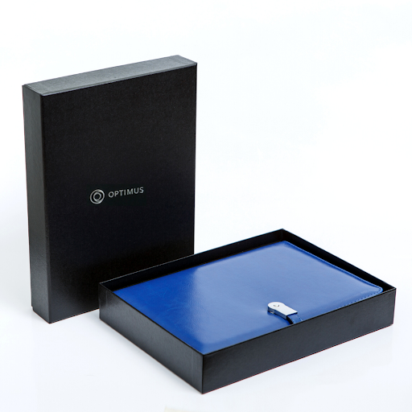
Изображения примерные, даны для понимания

*Дополнительные условия:
- После заключения договора вся поставляемая продукция должна соответствовать требованиям указанных в техническом задании.
- При наличии брака весь тираж будет возвращен Поставщику.
- Вся продукция должна быть поставлена на склад Заказчика по адресу: г.Бишкек, ул.Тоголок Молдо 54а
- Предоставить образцы продукции на момент оценки конкурсной заявки на предмет проверки на соответствие Техническому заданию. В случае не предоставления образцов в установленный срок заявка участника будет отклонена.
- Победитель будет определен при соответствии квалификационным требованиям и техническому заданию, а также при наименьшей оцененной стоимости.
- Срок поставки – до 1 декабря 2021 года.
- Необходимо предоставить стоимость на разные тиражи: 50 шт., 80 шт., 100 шт.

